**Северо-Казахстанский областной филиал республиканского общественного объединения «Ассоциация корейцев Казахстана»**

**Историческая справка**. Центр создан в 1992 году. Председателем в июле 2001 года был избран Хан Евгений Викторович**,** член Ассамблеи народа Казахстана, депутат городского маслихата.

Корейская диаспора области немногочисленная, около 400 корейцев.

**Цель** – укрепление межнационального согласия в стране, всестороннее взаимное обогащение культур народа Казахстана, сохранение и развитие традиций, обычаев и культуры корейцев, патриотическое воспитание молодежи.

**Основные направления деятельности.** В деятельности корейского культурного центра главными приоритетами являются:

* возрождение корейского языка, народных обычаев и традиций;
* изучение истории корейцев;
* развитие самобытной корейской культуры, искусства, литературы;
* защита законных прав и интересов корейцев Казахстана;
* содействие повышению активности корейской диаспоры в процессе строительства демократического и правового государства в Казахстане;

- укрепление дружбы между народами, развитие международных культурных и экономических связей.

**Ресурсная база**. Корейское общество активно работает в составе областной ассамблеи народа Казахстана. В школе-комплексе национального возрождения №17 создано корейское отделение.

Регулярно проводятся мероприятия, связанные с народными праздниками, чествованием ветеранов. При поддержке Ассоциации корейцев Казахстана и Посольства Республики Корея центр обеспечен необходимой литературой, музыкальными инструментами, компьютером и оргтехникой.

.

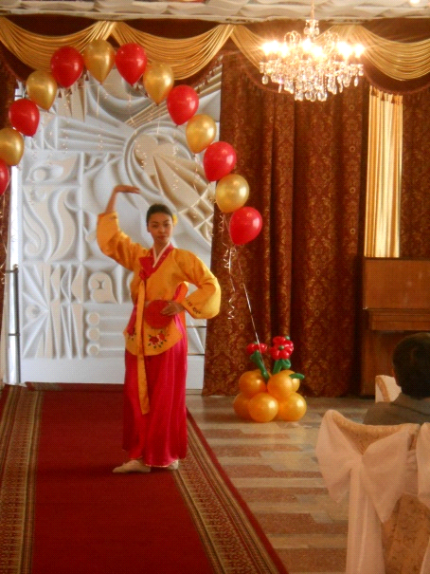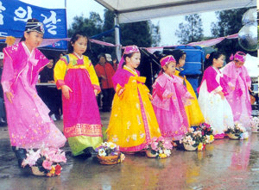

**Контакты:**

Адрес: г. Петропавловск, ул. Конституции 27

Тел.: 87772155480